المحاضرة السابعة والثامنة – التخطيط
بنهاية دراسة هذا الفصل يكون الطالب قادرا على :
● أن يشرح مفهوم التخطيط ● أن يعرف: انواع التخطيط وفوائده وأقسامه.
● ان يشرح عناصر التخطيط ويفرق بينها. ● ان يحدد خطوات وخصائص التخطيط الفعال.
● ان يتعرف على عوائق التخطيط. ● ان يمارس مهارات التخطيط الفعال.
قبل البداية:
ـ التخطيط هو عملية استعداد للمستقبل. ـ يلعب التخطيط دورا حيويا في حياتنا. ـ التخطيط عملية مستمرة. ـ التخطيط يتم على كافة المستويات.ـ يصعب علينا ان نستمر بنجاح دون الاعتماد على عملية التخطيط الفعال.
تعريف التخطيط:
ـ التحديد في الوقت الحاضر لما يتم عمله مستقبلاً. ـ تحديد اهداف المنظمة ، وسبل انجازها.
ـ التنبؤ بالمستقبل ،والاستعداد لمواجهته.
ـ عملية فكرية تعتمد على المنطق ،والتريث لتوضيح الاهداف والبحث عن انسب السبل لتحقيقها.
خصائص التخطيط:
ـ مستقبلي .. تحدد من خلاله الادارة ما ستقوم به وكيف.
ـ توقعي .. يعتمد على التنبؤ ،ومحاولة سبر أغوار الظروف غير المؤكدة في العمل.
ـ يعتمد على القرارات والاجراءات .. التي تحدد التصرفات المستقبلية المرغوبة .
ـ يركز على الاهداف .. فيسعى لبذل الجهود اللازمة لتسهيل عملية انجاز الاهداف المستقبلية.
ـ عملية مستمرة .. فلا يتوقف عند حد انجاز هدف معين ، بل تتعدد معه الاهداف.
فوائد التخطيط:
ـ وضع اهداف واضحة للعمل. ـ تحقيق التناسق بين الاهداف المتعددة.
ـ التعرف على المشكلات المستقبلية المحتملة. ـ ترشيد الانفاق.
ـ الرقابة على الاداء. ـ وضع البرامج الزمنية للإنجاز. ـ تنظيم العمل.
انواع التخطيط ( حسب المدة الزمنية ):
1ـ التخطيط طويل الاجل 2ـ التخطيط متوسط الاجل 3ـ التخطيط قصير الاجل
يحتاج التخطيط الى التكامل والتنسيق حتى لا تعمل الخطط بمعزل عن بعضها البعض.
انواع التخطيط ( حسب المستوى الاداري ):
1ـ على مستوى الادارة العليا 2ـ على مستوى الادارة الوسطى 3ـ على مستوى الادارة الدنيا
عناصر التخطيط:
1ـ الاهداف:
● هي الاغراض او الغايات التي يراد تحقيقها مستقبلا. ●هرمية الاهداف.
● الشروط الواجب توافرها في الاهداف smart:
ـ البساطة والوضوح - القابلية للقياس - قابلة للتحقق - محفزة - مرتبطة بالزمن
2ـ السياسات:
ـ هي مجموعة المبادئ والقواعد والقوانين التي تضعها الادارة العليا في المنظمة ، لكي تسترشد بها باقي المستويات الادارية .
ـ هي بمثابة الاطار الموجه لعملية تنفيذ الاهداف وتحقيقها.
ـ وهي: ثابتة نسبياً،ملزمة وضرورية الاتباع،واضحة ومتجانسة،تطبق على الجميع فهي تشمل جميع الافراد.
ـ ومن امثلتها: التركيز على الجودة ، او التركيز على السعر ، او التركيز على زيادة الحصة السوقية .
3ـ القواعد:
ـ القواعد هي: ما ينبغي القيام به ، وما ينبغي الامتناع عنه من سلوك او تصرف ..
ـ وتختلف القاعدة عن الاجراء حيث لا تحدد خطوات تفصيلية للقيام بعمل ما ، بل تحدد بدقة ما يجب القيام به وما يجب الامتناع عنه في ظل موقف معين.
ـ ومن امثلة القواعد: الامتناع عن التدخين في مقر العمل ، ووقوف السيارة حيث تكون الاشارة حمراء ..
4ـ الاجراءات:
ـ تعرف الاجراءات بأنها: سلسلة الاعمال والخطوات والمراحل التي يجب اتباعها لتنفيذ عمل ما.
ـ وهي تختلف عن السياسات في انها اكثر تحديداً لما يجب القيام به.
ـ وتتصف الاجراءات بانها متكررة ، ومتسلسلة وفق خطوات ومراحل ثابتة.
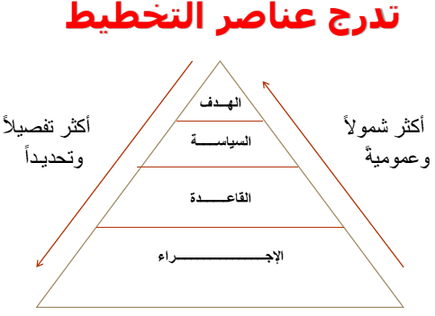
خطوات التخطيط:
1ـ تحديد الاهداف 2ـ جمع المعلومات 3ـ وضع الافتراضات 4ـ تحديد البدائل 5ـ التنفيذ والتقويم
سمات التخطيط الفعال:
ـ وضوح الهدف ـ المرونة ـ البساطة ـ المشاركة في الاعداد
ـ الواقعية ـ تحقيق التوازن ـ المتابعة والتقويم
معوقات التخطيط:
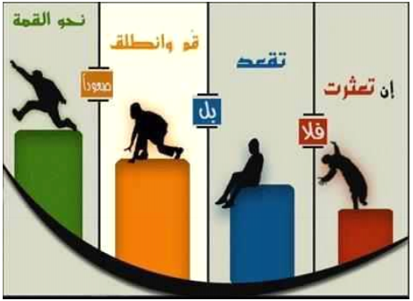
ـ البيئة المعقدة ـ نقص المعلومات ـ مقاومة التغيير ـ عدم الواقعية
ـ عدم التنسيق ـ وجود القيود ـ الوقت والكلفة
So0ona☺

